Универзитет у Крагујевцу
Факултет инжењерских наука



Семинарски рад из предмета
ЕКСПЕРТСКИ СИСТЕМИ

Тема:
Акутна инфламација

Предметни професор:
Др. Весна Ранковић
Асистент на предмету:
Тијана Шуштершич
Студенти:
Ленка Милић 579/2015
Јован Анђелковић 587/2015

Крагујевац 2019.
САДРЖАЈ
УВОД 2
ОПИС ПРОБЛЕМА 4
СОФТВЕРСКИ ЗАХТЕВИ 5
Инсталација Drools plugin модула 5
РЕАЛИЗАЦИЈА 7
Уопштено 7
Модел класа 8
Главна класа DroolsGUI 9
Правила 12
Синтакса 12
Излази система 14
ЛИТЕРАТУРА 15

УВОД

У овом семинарском раду биће приказан експертски систем који доноси одлуку о томе да ли особа болује од акутне инфламације. Пре свега потребно је објаснити појам експертски систем. То је врста програма која доноси одлуке или решава проблеме из одређене области коришћењем знања и аналитичких правила која су дефинисали експерти за дату област. Просто речено, експертски систем решава проблем на начин на који то чини експерт (човек) из дате области. Ова врста система је настала у оквиру развоја области вештачке интелигенције седамдесетих и осамдесетих година двадесетог века.
Разлог за коришћење експертских система је примена знања из специфичних области људске делатности кроз рачунарске програме. „У односу на остале конвенционалне програме, експертски систем има способност закључивања и објашњавања“. Може да објасни своје акције, оправда своје закључке и обезбеди кориснику информације о знању које поседује. Иако не може у потпуности да замени човека, предност експертског система је што се људско знање временом губи, нарочито ако се не користи често.
Експертски системи имају три компоненте:
- База знања
- Механизам извођења
- Управљачки механизам
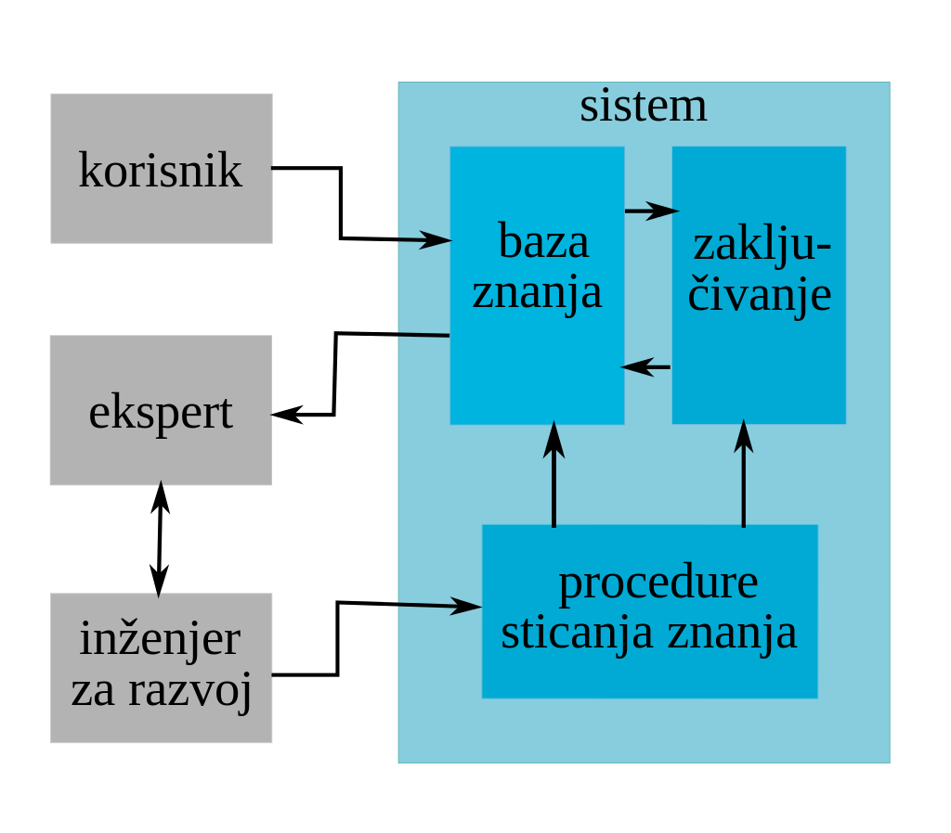
Слика 1. Шема експертског система
База знања је специјализована и јединствена за конкретни систем који садржи знање експерата из одређене области. Информације су унете путем система за прикупљање знања и не мења се током времена. Тренутни подаци о проблему који се решава се налазе у радној меморији. У поређењу са базом знања, тренутни подаци су променљиви и одржавају тренутно стање у процесу решавања. Механизам закључивања на основу тренутних података и базе знања решава проблем.
У развоју експертског система учествују експерт, инжењер знања и корисник. Инжењер прикупља хеуристичко знање од једног или више експерата и уноси у експертски систем. Експерт поседује знање и искуство на основу којих решава проблеме из одређеног домена. Инжењер знања дизајнира и имплементира експертски систем уз помоћ прикупљеног знања и одређеног софтверског алата. Поред развоја, имплементације и инсталације, инжењер знања и одржава експертски систем. Крајњи корисник ради са експертским системом тако што дефинише захтеве везане за кориснички интерфејс система.

ОПИС ПРОБЛЕМА

Да би алгоритам експертског система донео исправну одлуку о дијагнози пацијента, потребно је прикупити све информације о тој болести у базу знања. У овом случају ради се о акутној инфламацији, односно акутнa упалa уринарног тракта. „Карактеристична је по изненадним боловима у абдомену, честа потреба за уринирањем чак и када је бешика празна, висока температура као и појављивање крви у урину“.
Најчешћи узрок појављивања ове болести је инфекција бешике бактеријом Escherichia coli. Постоје и други фактори који утичу на појаву акутне инфламације:
- Дуготрајна употреба катетера
- Осетљивост на одређене женске производе попут хигијенских спрејева или лосиона
- Компликације других болести као што су дијабетес, камен у бубрегу...
- Хемотерапијски лекови
Доктор закључује дијагнозу на основу симптома и медицинске историје пацијента. У медицинску историју спадају претходне болести пацијента као и урино-анализе, цитоскопија и рендген снимци. „Болест се лечи коришћењем антибиотика у временском периоду од три до десет дана, у зависности од развоја акутне инфламације“. Третман зависи и од тога које лекове треба изоставити у терапији, у случају да је пацијент алергичан на неке антибиотике.

СОФТВЕРСКИ ЗАХТЕВИ

Drools је систем за управљање пословним правилима са механизмом за прављење правила као и генерисање закључака унапред и уназад, тачније познат као систем производних правила, који користи побољшану имплементацију Рејт алгоритма.
Drools подржава стандард Java Rules Engine API (Java Specification Request 94) за свој мотор пословних правила и пословни оквир за изградњу, одржавање и спровођење пословних политика у организацији, апликацији или услузи.
Услови за инсталирање додатка Drools :
1. Java 1.5 (или више) SE JDK
2. Eclipse 4.2 (или било која друга верзија) и Drools плугин модул
Пошто је Drools (Систем за управљање пословним правилима) писан у Јави, ми ћемо објаснити како додати жељене додатке у овом одељку. Погледајмо како да додамо Drools 6.2. Final плугин у Eclipse.
Eclipse окружење можете преузети са следећег линка:
https://eclipse.org/downloads/packages/eclipse-ide-java-developers/keplersr2

Инсталација Drools plugin модула

Када се учита покренути Eclipse програм треба ићи на ставку из главног менија Help → Install new software. Када се отвори нови прозор у поље поред кога пише Work with копирали смо следећи URL и притиснули смо Еnter:
http://download.jboss.org/drools/release/6.2.0.Final/org.drools.updatesite/
Следећи корак је изабир опција из опције која се накнадно отворила Drools and jBPM. Изабрали смо JBoss Drools Core и JBoss Drools Core Developer Resources (слика 2). По завршетку свих корака Eclipse ће почети да скида Drools и да га инсталира. По завршеној инсталацији Eclipse је од нас тражио да се ресетује.

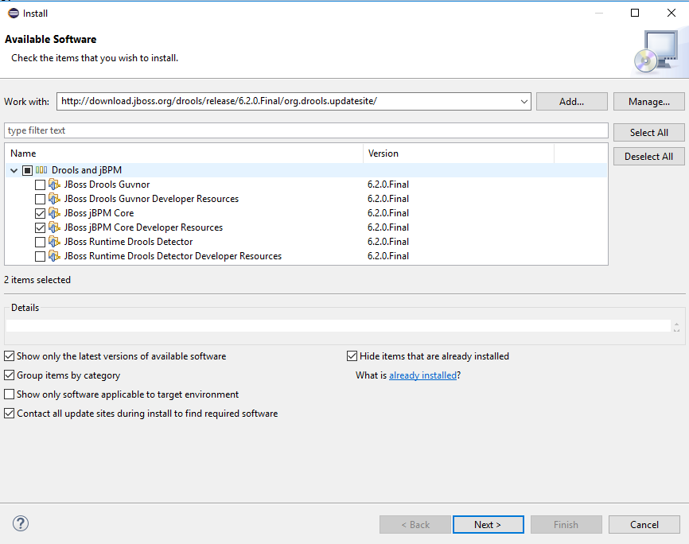

Слика 2. Инсталирање Drools plugin модула

РЕАЛИЗАЦИЈА

Уопштено

Програми писани у Eclipse развојном окружењу су јава фајлови које креирамо за потребе нашег пројекта. Уобичајена пракса је да за сваки јава фајл, задужен за одређени посао, креирамо пакете у којима ће се ови фајлови налазити. Главни јава фајл који представља маин класу импортује све потребне класе како би имао приступ власништвима тих класа, методама (итд.), користећи команду import. (слика 6)
Главна класа из нашег пројекта назива се DroolsTest.java и она је задужена за сетовање вредности улазних променљивих новокреираног модела класе. Класа модела Model.java је задужена за структуру објекта чија је намена да дефинише све потребне улазе и излазе у један Експертски систем. Такође главна DroolsTest.java класа задужена је за покретање правила од којих ће једно правило (уколико постоји) да гарантује сетовање излазних променљивих и да нам да на знање да ли пацијент болује од неке од болести.
База правила која фигурише у нашем пројекту је rules.xls (excel фајл) који се налази у одговарајућем пакету src/main/resources/rules. Његова локације је фиксна и не би требало да се мења. (слика 3)
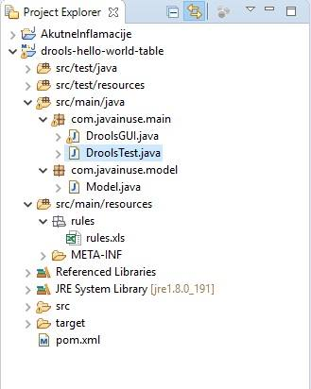
Слика 3. Структура експертског система

За потребе пројекта најједноставније решење било је креирати excel табелу у којој ће се налазити сви подаци прикупљени од експерта који је проучавао проблем болести и дефинисао услове за гарантовање постојања болести. Користећи ексел табелу имамо могућност да одвојимо две главне карактеристике програма, а то су подаци и код. На овај начин свака измена у прикупљеним подацима excel табеле неће условљавати измене у коду.
Други начин креирања базе знања је креирати .drl фајл, на место .xls фајла, који дефинише свако правило понаособ са предвиђеном синтаксом.
Једина промена која постоји између програма који садржи excel уместо .drl фајла за складиштење правила Експертског система је у фајлу pom.xml. Овај фајл дефинише све потребне услове/пакете који су потребни да би програм радио. У нашем случају да би Eclipse прпознао excel табелу и правила у њој било је неопходно дефинисати зависност drools-decisiontables у фајлу pom.xml . (слика 4)
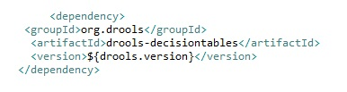
Слика 4. Зависности

Модел класа

Модел је структура класе чија су власништва потребни улази у Експертски систем од којих излаз Експертског система зависи.
При одређивању да ли пацијент болује од упале мокраћне бешике или од нефитиса порекла бубрежне карлице морамо знати одређене карактеристике пацијента и његово тренутно стање.
Варијабле које фигуришу у одеђивању излаза система су :
температура, појава мучнине, бол лумбалног дела, проток урина, болови приликом мокрења и свраб уретре

Систем има и да излаза која говоре о томе да ли су ове болести постојане или не :
упала мокраћне бешике и нефтитис порекла бубрежне карлице

Модел класа мора да дозволи главној класи DroolsTest да сетује основне улазе у систем и то помоћу ‘public’ метода које смо креирали у модел класи. Методе су уобичајене get() и set() методе за сваки улаз понаособ. Главна класа DroolsTest импортује модел класу, приступа њеним власништвима и сетује њихове вредности. (слика 5)
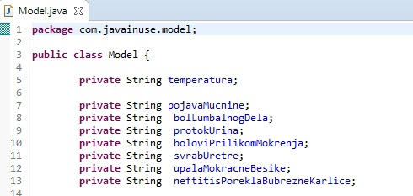
Слика 5. Модел класа

Главна класа DroolsGUI

Главна класа служи за креирање графичког интерфејса (GUI - Graphical User Interface) који комуницира са корисником. DroolsGUI наслеђује класу JFrame која се користи за креирање GUI-a. Као и свака JFrame класа, DroolsGUI садржи главну методу која врши покретање апликације. Главна метода служи за стварање нове инстанце „графичке“ класе која тек онда постаје видљива кориснику.
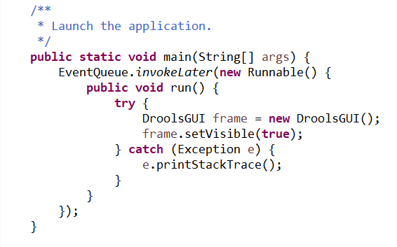
Слика 6. Главна метода у GUI класи
Поред главне методе, GUI класа садржи у себи и свој дизајн. Дизајн чине величина прозора, облик прозора, текстуална поља, натписи (JLabel) и разне врсте тастера.
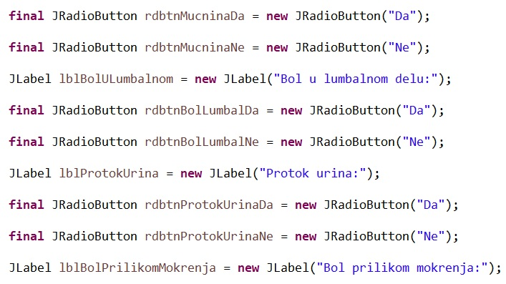
Слика 7. Тастери у DroolsGUI

Динамички део ове класе чини метода actionPerformed која се покреће кликом на тастер Proveri. У овој методи се креира објекат класе Модел и сетују се чињнице тј. постављање вредности улазних променљивих које представљају власништва класе модела. Након постављања вредности, потребно је импортовати све сетоване чињенице помоћу команде kSession.insert(m:Model); и затим покренути обраду правила командом kSession.fireAllRules(); (слика 8)
Након извршења правила које је пронађено (ако постоји) и чуји услови одговарају сетованим чињеницама идеја је да такво правило сетује вредности излазних чињеница које ћемо у програму касније испитати и на основу њих одредићемо да ли пацијент болује од неке од болести. Правила која су дефисана као што је малопре речено дефинисана су у фајлу rules.xls, и њих ћемо обратити у следећем одељку.
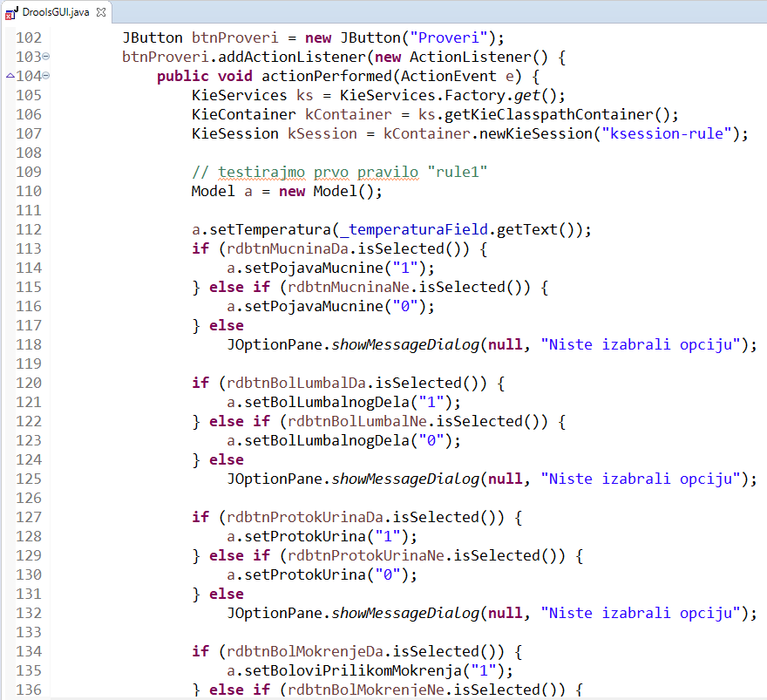
Слика 8. Главна класа DroolsGUI.java

Правила

Сва правила која постоје за проблем одређивања постојања болести упале мокраћне бешике и нефтитиса порекла бубрежне карлице дефинисао је експерт након проучавања фактора који утичу на присутност болести.
Све факторе унели смо у excel табелу која нам служи да представимо све могуће чиниоце који утичу у процени постојања болести.
Овакав начин дефинисања правила (кроз excel табелу) има и своје захтеве. Како би Drools могао да зна о условима и акцијама које ми дефинишемо, као и о локацији класе модела и називу самог excel фајла, креирана је структура синтаксе која се примењује у excel фајлу.

Синтакса
Табела правила је груписана у неколико секција :
- Прву секцију можете да замислите као одељак заглавља где декларишемо пакет, уносимо класе, функције, променљиве, уносимо неке белешке.
RuleSet дефинише пакет
Import означава коришћене класе, укључујући статичке увезене функције
Notes могу бити било који текст
- Други одељак почиње са RuleTable.
RuleTable означава почетак табеле правила. Она групише правила која функционишу на истом домену и условима.
- Следећи ред дефинише типове колона од којих имамо NAME, CONDITION и ACTION.
NAME користимо да наведемо име правила. Ако не наведемо име, он се аутоматски генерише. CONDITION дефинише услов правила, а ACTION је радња правила.
- У следећем одељку декларишемо дељене објекте.
Заједнички објекат је modelObject:Model. (слика 7)

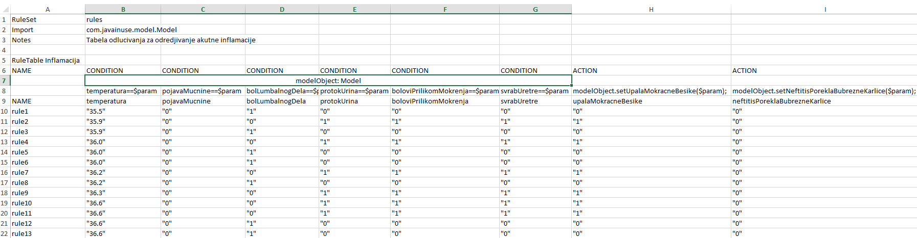

Слика 7. Табела правила

Дакле, креирали смо једну инстанцу објекта класе Модел - modelObject:Model. Она ће по извршеном правилу сетовати излазе система у одељку ACTION тако што приступа методама које имају ту особину:
modelObject.setUpalaMokracneBesike($param);
и
modelObject.setNeftitisPoreklaBubrezneKarlice($param);

Табела правила финкционише тако што за свако правило дефинишемо вредности улазних променљивих и одговарајућу акцију. Оне чињенице које смо сетовали у главном програму у excel табели вуку оригинални назив из класе модела и као такве се проналазе у excel табели, а конкретне вредности које се налазе у самом правилу замењују вредност референце $param. Овим је омогућено да сетоване чињенице упоредимо са конкретним вредностима из правила и омогућимо покретање акције.
У нашем случају акција је једноставно сетовање преостале две чињенице које представљају излазе система.

Излази система

Као излаз Експертски систем нам даје на знање да ли пацијент болује од неке од болести. Да би тестирали прво правило класу DoolsGUI.java покрећемо командом “Run as Java application”. Резултат ове акције приказан је на слици 8.
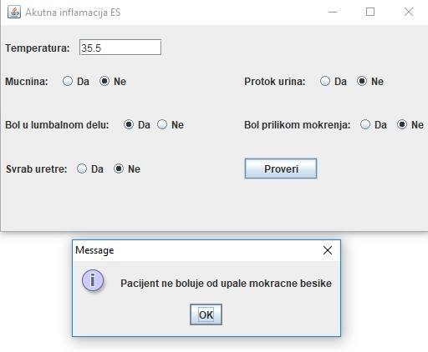
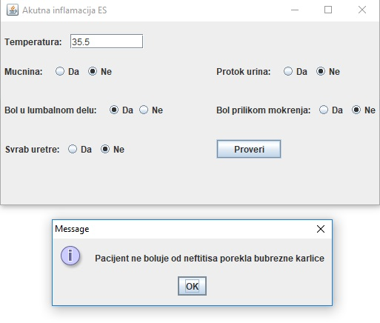

Слика 8. Излаз система као GUI објекат
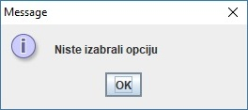
Уколико корисник није унео сва поља, појављује се обавештење која ге информише о томе, као на слици 9.

Слика 9. Обавештење кориснику о недозвољеној акцији
На исти начин покретањем команде “Run as Java application” за фајл DroolsTest.java добијамо резултат у конзоли као на слици 10.
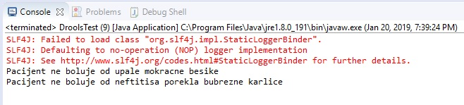
Слика 10. Излаз система у конзоли

ЛИТЕРАТУРА

- Материјал са мудл портала, предмет „Експертски системи“ http://moodle.mfkg.rs/
- Jacek Czerniak (2009, Фебруар 11.). База података о акутној инфламацији. Преузето 08.01.2019, са https://archive.ics.uci.edu/ml/datasets/Acute+Inflammations
- О акутној инфламацији (2018, Јул 9.). Преузето 08.01.2019, са https://www.lecturio.com/magazine/uti-acute-cystitis/
- О дефинисању базе знања у excel табели (2011, June 23). Преузето са https://docs.jboss.org/drools/release/5.2.0.Final/drools-expert-docs/html/ch06.html

Материјал са мудл портала
„О акутној инфламацији“
„О акутној инфламацији“

